**pH des solutions aqueuses –Autoprotolyse de l’eau – indicateurs colorés**

**Exercice 1**

A 25°C, une solution aqueuse S est telle que = 6,5.102

1. Calculer les concentrations molaires des ions hydronium H3O+ et hydroxyde OH-
2. Calculer le pH de la solution S

**Exercice 2**

Uns solution d’acide chlorhydrique a un pH = 2,4.

1. Dans un volume V1 = 10 cm3 de cette solution chlorhydrique, on ajoute un volume V2 = 5 cm3 d’eau pure. Quel est le pH final ?
2. Quel volume d’eau V faudrait-il verser dans un volume V1 = 10 cm3 de la solution initiale pour que le augmente d’une unité ?

**Exercice 3**

Le sulfate de sodium du commerce est un solide ionique hydraté de formule Na2SO4,10 H2O.

1. Quelle masse de ce composé faut-il placer dans une fiole jaugée de 250 mL pour que la solution aqueuse obtenue après la dilution ait une concentration C = 0,20 mol.L-1?
2. Quelles sont alors les concentrations des ions Na+ et SO42- qu’elle contient sachant que la dissolution du sulfate de sodium s’accompagne d’une dispersion totale des ions. ?
3. La solution de sulfate de sodium est-elle électriquement neutre ?
4. Quelle masse de chlorure de sodium pur faut-il peser pour obtenir 100 mL d’une solution aqueuse de même concentration en ion Na+

**Exercice 4**

Sur l’étiquette d’une bouteille commerciale d’ammoniac on peut lire

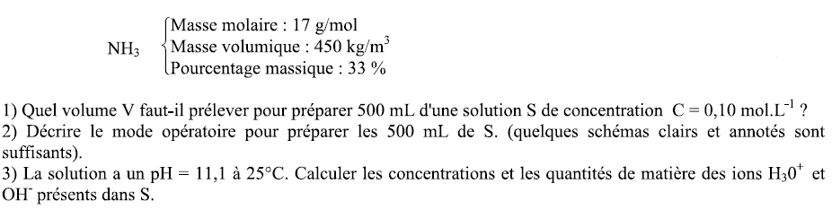

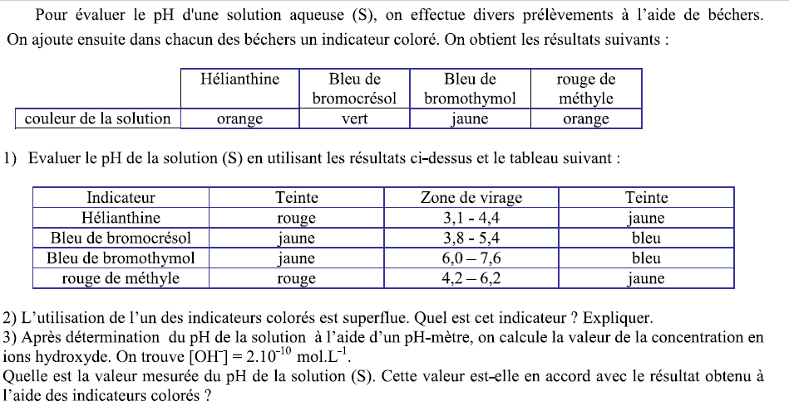**Exercice 5**